Федеральное государственное бюджетное образовательное учреждение высшего профессионального образования
Национальный исследовательский университет «МЭИ»
Кафедра ВМСС

Расчетное задание 4
Курс: Методы проектирования и анализа сетей ЭВМ

Группа: А-07м-23
Вариант: 2

Выполнил:
Балашов С.А.

Проверил:
Абросимов Л.И.

Москва 2024

Задача 1
Задание: разомкнутая система обслуживания A имеет интенсивность входного потока $λ$ и время обслуживания $t_{О}^{A}$. Разомкнутая система обслуживания B состоит из двух последовательно соединенных узлов и имеет время обслуживания в каждом узле $t_{О}^{B}=t_{О}^{C}=\frac{t_{О}^{A}}{2}$. Для одинаковой интенсивности входного потока $λ$ определить время обслуживания заявки в узлах обеих систем.
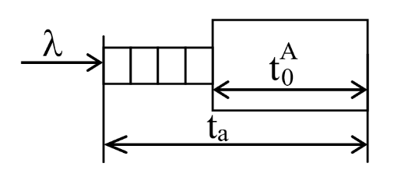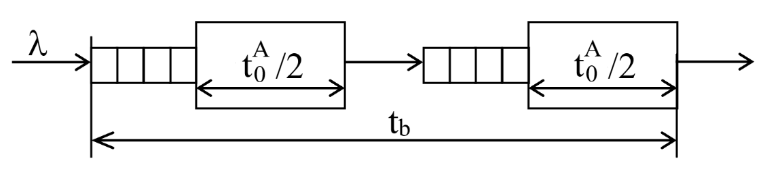
Начальные данные:
- $λ=2 (1/с)$;
- $t_{О}^{A}=0,35 (с)$.
Решение:
Время обслуживания сообщений узлом A: $t_{0}^{A}=\frac{1}{μ^{A}}=>μ^{A}=\frac{1}{t_{0}^{A}}$
$t^{A}=\frac{1}{μ^{A}-λ}=\frac{1}{1/{t_{0}^{A}}-λ}=\frac{t_{0}^{A}}{1-t_{0}^{A}λ}=\frac{0,35}{1-0,35*2}≈1,1667 (с)$
$$μ^{A}=\frac{1}{t_{0}^{A}}=\frac{1}{0.35}=2,8571(1/c)$$
$$t_{0}^{B}=\frac{t_{0}^{A}}{2}=>μ^{B}=2*μ^{A}$$
$$t^{B}=2*\frac{1}{μ^{B}-λ}=\frac{2}{2*μ^{A}-λ}=\frac{2}{2*μ^{A}-λ}=\frac{2}{2*2,8571-2}≈0,5385 (с)$$
$t^{C}=t^{B}≈0,5385 (с)$

Задача 2
Задание: разомкнутая система обслуживания C состоит из двух параллельно соединенных узлов. Входной поток сообщений с равными вероятностями поступает на входы каждого узла, который имеет время обслуживания $t_{О}^{C}=t_{О}^{A}$. Определите время обслуживания $t^{C}$ и сравните с $t^{A}$ и $t^{B}$, полученными в задаче 1.
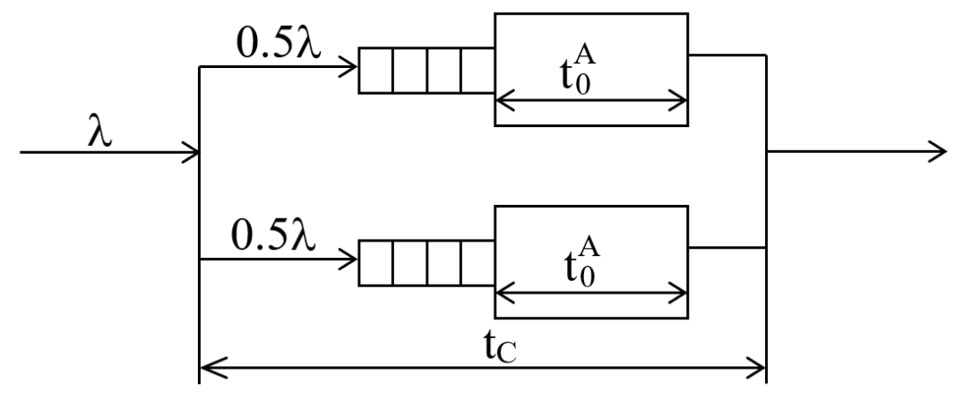
Начальные данные:
- $λ=2 (1/с)$;
- ${t_{О}^{C}=t}_{О}^{A}=0,35 (с)$.
Решение:
$$t^{C}=\frac{1}{μ^{C}-λ^{C}}=\frac{1}{1/{t_{0}^{C}}-0,5*λ}=\frac{t_{0}^{A}}{1-0,5*t_{0}^{A}λ}=\frac{0,35}{1-0,5*0,35*2}≈0,5385 (с)$$
Сравним полученные значения со значениями из задания 1:
$t^{C}<t^{A}, t^{C}=t^{B}$

Задача 3
Задание: определите время пребывания сообщений в системе и интенсивности обработки заявок в узлах, если $λ=2 1/с$, а коэффициенты загрузки $ρ_{1}=ρ_{2}=ρ_{3}=0,8$.
Начальные данные:
- $λ=2 (1/с)$;
- $ρ_{1}=ρ_{2}=ρ_{3}=0,8$.
Решение:
$$ρ=\frac{λ}{μ}=>μ=\frac{λ}{ρ}$$
т.к. $ρ_{1}=ρ_{2}=ρ_{3}$, то:
$$μ_{1}=μ_{2}=μ_{3}=\frac{λ}{ρ_{1}}=\frac{λ}{ρ_{2}}=\frac{λ}{ρ_{3}}=\frac{2}{0,8}=2,5 (1/с)$$
$$t=3*\frac{1}{μ-λ}=3*\frac{1}{2,5-2}=\frac{3}{0.5}≈6 (с)$$

Задача 4
Задание: определите время пребывания сообщений $t$ в системе и коэффициенты загрузки узлов $ρ_{1}$ и $ρ_{2}$, если известно $λ_{1}$, $λ_{2}$, $λ_{3}$, $μ_{1}$, $μ_{2}$.
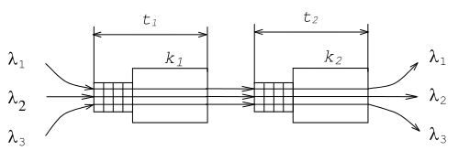
Начальные данные:
- $λ_{1}=2 (1/с)$, $λ_{2}=3 (1/с)$, $λ_{3}=4 (1/с)$, $μ_{1}=10 (1/с)$, $μ_{2}=11 (1/с)$;
- $λ_{1}=2 (1/с)$, $λ_{2}=3 (1/с)$, $λ_{3}=4 (1/с)$, $μ_{1}=9 (1/с)$, $μ_{2}=11 (1/с)$.
Решение:

$$ρ_{1}=\frac{λ_{1}+λ_{2}+λ_{3}}{μ_{1}}=\frac{2+3+4}{10}=\frac{9}{10}=0,9$$
$$ρ_{2}=\frac{λ_{1}+λ_{2}+λ_{3}}{μ_{2}}=\frac{2+3+4}{11}=\frac{9}{11}=0,8181$$
$$t=t_{1}+t_{2}$$
$$t_{1}=\frac{1}{μ_{1}-\left(λ_{1}+λ_{2}+λ_{3}\right)}=\frac{1}{10-(2+3+4)}=\frac{1}{10-9}=1 (с)$$
$$t_{2}=\frac{1}{μ_{2}-\left(λ_{1}+λ_{2}+λ_{3}\right)}=\frac{1}{11-(2+3+4)}=\frac{1}{11-9}=\frac{1}{2}=0,5 (с)$$
$$t=1+0,5≈1,5 (с)$$

$$ρ_{1}=\frac{λ_{1}+λ_{2}+λ_{3}}{μ_{1}}=\frac{2+3+4}{9}=\frac{9}{9}≈1$$
$$ρ_{2}=\frac{λ_{1}+λ_{2}+λ_{3}}{μ_{2}}=\frac{2+3+4}{11}=\frac{9}{11}=0,8181$$
$$t=t_{1}+t_{2}$$
$t_{1}=\frac{1}{μ_{1}-\left(λ_{1}+λ_{2}+λ_{3}\right)}=\frac{1}{9-(2+3+4)}=\frac{1}{9-9}→∞\left(с\right)$
интенсивность поступления равна интенсивности обслуживания, т.е. узел полностью загружен. Время пребывания сообщений в системе стремится к бесконечности.
$$t_{2}=\frac{1}{μ_{2}-\left(λ_{1}+λ_{2}+λ_{3}\right)}=\frac{1}{11-(2+3+4)}=\frac{1}{11-9}=0,5 (с)$$

